Ликбез: парламентаризм
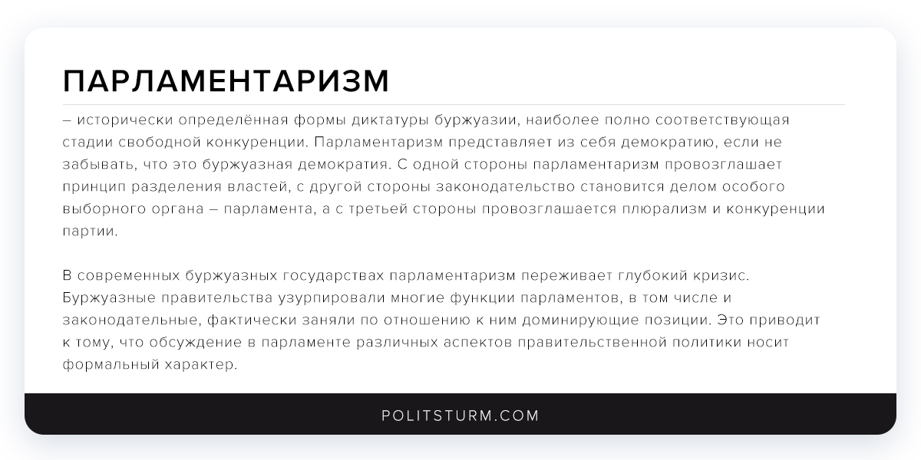

Оригинальная статья
2018-05-11
1 мин. на чтение

– исторически определённая формы диктатуры буржуазии, наиболее полно соответствующая стадии свободной конкуренции. Парламентаризм представляет из себя демократию, если не забывать, что это буржуазная демократия. С одной стороны парламентаризм провозглашает принцип разделения властей, с другой стороны законодательство становится делом особого выборного органа – парламента, а с третьей стороны провозглашается плюрализм и конкуренции партии.
В современных буржуазных государствах парламентаризм переживает глубокий кризис. Буржуазные правительства узурпировали многие функции парламентов, в том числе и законодательные, фактически заняли по отношению к ним доминирующие позиции. Это приводит к тому, что обсуждение в парламенте различных аспектов правительственной политики носит формальный характер.

Оригинальная статья

